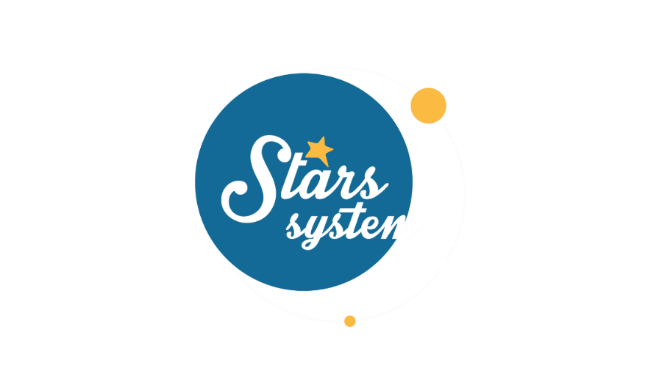

**17.11.23**

**Σάββατο 18.11.23 στις 13:10**

**Κάθε Σάββατο στις 13:10**

Το **Σάββατο 18 Νοεμβρίου** στις **13:10** στο «**Stars System**» η **Άση Μπήλιου** θα αναλύσει πώς θα μας επηρεάσει η επίσκεψη του Ήλιου και του Άρη στο ζώδιο του Τοξότη, αλλά θα μας δώσει και μια πρώτη γεύση για το 2024, αναφέροντας ποια είναι τα 4 ζώδια που θα έχουν εύνοια και ευκαιρίες να αυξήσουν τα οικονομικά τους μέσα στη νέα χρονιά και ποια είναι τα ιδανικά διαστήματα για να το καταφέρουν!

Ο Ήλιος και ο Άρης προχωρούν στον Τοξότη στις 22/11 και στις 24/11 αντίστοιχα και η ενέργεια αλλάζει, όπως και οι στόχοι μας. Όμως αυτοί οι δύο πλανήτες θα κονταροχτυπηθούν με τον Κρόνο και θα πρέπει να είμαστε έτοιμοι και προετοιμασμένοι για καθυστερήσεις, στασιμότητα και εμπόδια στα σχέδια μας.

Ποιοι θα είναι οι τυχεροί της νέας χρονιάς σε οικονομικό επίπεδο;

Ποια ζώδια θα πρέπει να είναι προσεκτικά στα επόμενα βήματα τους και ποια θα πρέπει να αποφύγουν πάση θυσία εντάσεις και αντιπαραθέσεις, σε επαγγελματικό και προσωπικό επίπεδο;

Ακόμη, πόσο αυθεντικοί εκπρόσωποι του ζωδίου σας είστε; Μήπως έχετε πολυαστρία στο ωροσκόπιο σας και τι σημαίνει αυτό; Τι δείχνει η Λίλιθ ή αλλιώς Μαύρη Σελήνη στον αστρολογικό μας χάρτη και πώς επηρεάζει τις ερωτικές μας σχέσεις; Τι δείχνει ο προοδευμένος Άρης στο ωροσκόπιο μας; Πώς μεταβάλλεται η ενέργεια μας και οι στόχοι μας και τι σηματοδοτεί στα γυναικεία ωροσκόπια για τον τύπο συντρόφου, που αναζητάμε;

**Δείτε εδώ το trailer του Stars System»:** [**https://youtu.be/yeFFO5uAKnc**](https://youtu.be/yeFFO5uAKnc)

Παρουσίαση: **Άση Μπήλιου**

Head of Productions: **Σάββας Βέλλας**

Executive Producer: **Τόνια Σαγιάκου**

Σκηνοθεσία: **Τάσος Σινάπης**

Δ/νση Φωτογραφίας: **Γιώργος Μιχελής**

Αρχισυνταξία: **Ηλιάνα Τσαγκάρη**

Διεύθυνση Παραγωγής: **Κλαούντια Γιασίμι**

Οργάνωση Παραγωγής: **Νίκος Βλάχος**

Εκτέλεση Παραγωγής: **Green Pixel productions**

**#StarsSystem #StarChannelTV**

[**https://www.star.gr/tv/psychagogia/stars-system/**](https://www.star.gr/tv/psychagogia/stars-system/)

[**https://www.star.gr/tv/press-room/**](https://www.star.gr/tv/press-room/)

Καλό Σαββατοκύριακο

Γραφείο Τύπου & Επικοινωνίας